СБОРНЫЙ ГРУППОВОЙ ТУР!
Новогоднее волшебство в Грузии
8 дней / 7 ночей
28.12.2017 - 04.01.2018
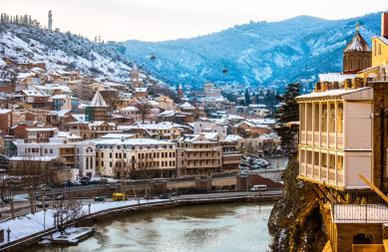
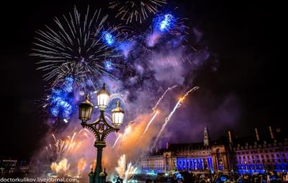
Тбилиси-Кахетия (Бодбе, Сигнахи) – Мцхета – Кутаиси – Батуми – Тбилиси

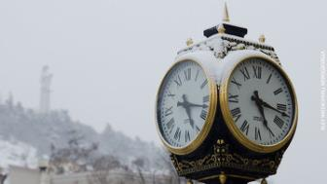
28.12. Прибытие в столицу Грузии Тбилиси, один из древнейших городов, возраст которого перевалил за 15 столетий, трансфер с аэропорта (под все авиа рейсы) без гида и размещение в отеле.
Свободное время. Ночь в отеле 3*.

29.12. Завтрак в отеле.
10:00 Сегодня нас ожидает знакомство с предпраздничным Тбилиси.
Ознакомление с достопримечательностями города, старой и новой архитектурой столицы:
Кафедральный собор «Самеба» (Троица) – символ величия этого города.
Собор «Метехи» - Метехский храм Св. Богородицы, на этой территории, согласно Летописи в ХII веке находился, окруженный крепостными стенами дворец грузинских царей, представляет собой один из значительных архитектурных памятников Тбилиси, построен в 1278- 1289г.г. на месте более ранней церкви.
С территории нового сквера «Рике», разбитого на пустыре, в вагончиках канатной дороги, поднимемся на крепость «Нарикала» - главная цитадель, акрополь Тбилиси. Ее возникновение совпадает с зарождением города. С крепостной стены открываются изумительные виды для фотосессии. Во дворе крепости находится восстановленная в ХХв. действующая церковь Святого Николая, у стен крепости восстановлены башенки со смотровыми площадками.
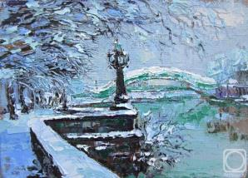
Спустившись с крепости «Нарикала», мы попадаем в исторический район старого Тбилиси «Абанотубани», где сконцентрировано множество серных бань, действующих на природных серных источниках без предварительного подогрева (естественная температура воды +37 градусов).
Из района «Абанотубани» мы прогуляемся к Сионскому Собору. Кафедральный храм, один из древнейших памятников Тбилиси, построен в VI –VII В.В. Собор известен своими чудотворными иконами.
Прогулка по шедевру современного строительства, названному «Мост Мира».
Посещение Пантеона писателей и общественных деятелей Грузии на горе «Мтацминда» (Святая гора), открытого в 1929 году в честь 100-летия захоронения праха великого русского писателя А.С.Грибоедова. Здесь также находятся захоронения многих достойных сыновей Грузии и первого президента свободной Грузии Звиада Гамсахурдия. Пантеон находится на территории Мтацминдской церкви Св.Давида (Мамадавити) - памятника архитектуры ХIXв.
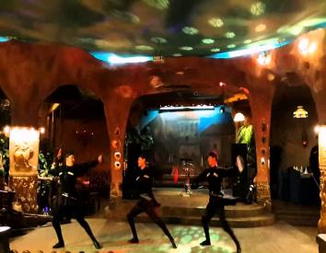
Авто тур по главному проспекту города Руставели, проспект очень колоритный, чтобы его прочувствовать, нужно прогуляться по нему, то в одну, то в другую сторону.
Также, прогулка по улице Тбилиси - Шарден, названной в честь французского католического миссионера. Она напоминает Монмартр с многочисленными ресторанчиками и кафе, бутиками и салонами. Это культовое место Тбилиси - здесь в древнейшей историко-культурной части города попадаешь в сказку с необычным колоритом и завораживающей красотой.
Далее ужин в колоритном национальном ресторане. Вы попробуете традиционные грузинские блюда с добротным грузинским вином, выступления национальных ансамблей и национальный фольклор сделает Ваш вечер необыкновенным и незабываемым.
Свободное время. Ночь в Тбилиси.

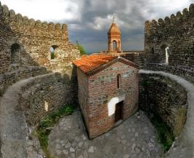
30.12. Завтрак в отеле.
Выезд в восточную часть Грузии - Кахетию - местность лозы, родина грузинского вина. Кахетия - родина грузинского виноделия и регион с интереснейшими памятниками архитектуры. Безусловно, это и есть настоящая Грузия, так как именно здесь сохраняются национальные традиции, главной, из которых является местная технология изготовления вина. Вина выдерживают в огромных глиняных посудах квеври.
Дорога в Сигнахи - город любви.
Не доезжая до Сигнахи мы посетим древний грузинский храм, ныне женский монастырь Ниноцминда, его еще называют предшественником монастыря Джвари.
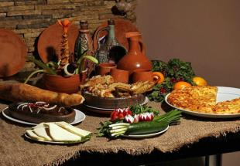
Далее увидим монастырский комплекс Св.Георгия «Бодбе». Бодбийский монастырь IV века - обитель, где покоится святая равно престольная Нина, просветительница Грузии. В средние века Бодбийский собор был местом коронования Кахетинских царей. По Указу российского императора Александра III, с конца ХIХ века здесь был открыт женский монастырь, который функционирует по настоящее время. С территории монастыря открывается чарующий своей красотой вид на Алазанскую долину и заснеженные вершины Кавказских гор.
Обзорная экскурсия по недавно отреставрированному городу любви, маленькому, красивому Сигнахи, который славится своей одноименной крепостью, входящих в список самых известных крепостей Грузии.
Мы посетим домашний винный погреб, где Вас ожидает чудесная дегустация вина и чачи. Здесь же возможен вкуснейший кахетинский обед с домашним вином (за доп. плату).
Возвращение в Тбилиси. Ночь в Тбилиси.
31.12. Завтрак в отеле. Свободный день.
Вечером приготовление к вечернему застолью.
В 22:30 трансфер в один из лучших ресторанов Тбилиси.
Новогодняя атмосфера, шампанское, праздничное настроение и салюты.
Торжественное застолье, Новогодняя программа: под брызги шампанского и звуки народной песни «Мравалжамьер» Вы торжественно, провожаете Старый и встречаете успешный Новый 2018 Год! Вас ожидают грузинские танцы и сверкающие бенгальские огоньки.
Встреча Нового года будет проходить в одном из лучших ресторанов Тбилиси, где туристы смогут насладиться бесподобными грузинскими блюдами и вином.
Возвращение в отель самостоятельное.
Ночь в Тбилиси.

01.01. Завтрак в отеле.
Небольшие ПОДАРКИ от принимающей стороны
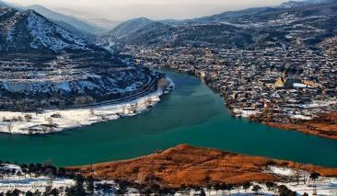
Выезд в западную часть Грузии. Первое что мы посетим, «Мцхета» (Второй Иерусалим) – древнейший, очень красивый город, в котором был царский стол. Над Мцхета как-бы «парит в воздухе», древний монастырь VI века «Джвари» откуда открывается прекрасная панорама.
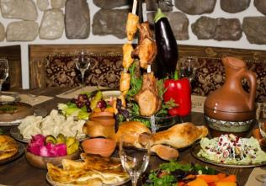
(В Иерусалиме есть церковь с таким названием).
В самом Мцхета очень много старинных церквей, с некоторыми из них Вас ознакомит гид компании: Кафедральный собор ХI века «Светицховели», который является святым местом для каждого православного - в соборе хранится хитон Иисуса Христа, в котором он был распят.
Далее нас ждет в своем винном погребе хозяин и винодел, знаток винной истории Грузии. Он ознакомит нас со своими винами, а так же грузинской водкой – чачей.
Здесь же Вы попробуете невероятные грузинские блюда, приготовленные самой хозяйкой. Здесь Вы сможете провести уроки готовки знаменитых грузинских «пельменей» - хинкали.
Прибытие в Кутаиси. Экскурсия в Кутаиси.
Монастырь Баграти, который основан в правлении Баграта 3-его, как главный собор его царства и освящен в честь Успения Богородицы в 1003 г. В этот день Вы получите массу положительных и незабываемых впечатлений. Вечером размещение в отеле.
Добротный домашний имеретинский ужин скрасит Ваш и без того прекрасный вечер.
Ночь в Кутаиси.

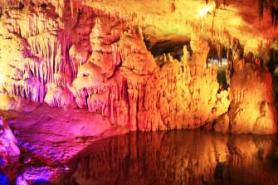
02.01. Завтрак в отеле.
Легендарный город Кутаиси – центр Имеретинского региона, расположившись на обоих берегах реки Риони, среди живописных пейзажей западной Грузии, дышит историей и вдохновением.
Факультативно: посетим уникальную природную пещеру «Прометея», в городе Цхалтубо, недалеко от Кутаиси.
Выезд в Батуми.
Первое, что мы посетим сегодня из красот Аджарии – это один из самых больших и самых разнообразных Ботанических садов мира. Детище известного русского ботаника и географа Андрея Краснова. На огромной территории сада собрана коллекция из 2037 единиц древесных пород. Лишь 104 из них кавказского происхождения, а остальные привезены из разных уголков планеты.
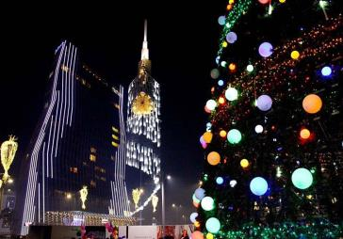
Неподалеку располагается известный Зелёный мыс, который включает в себя одни из самых красивых аджарских пляжей. Заселение в отель в Батуми.
Обзорная 2х часовая экскурсия по Батуми. Посетим площадь Аргонавтов со статуей Медеи. Посещение Батумской Пиацы - площадь Европы, так же посещаем мечеть «Орта Джаме», Батумский мор вокзал, памятник Нептуна, Батумский драматический театр, и знаменитые Астрономические часы на золотой Башне.
Свободное время.
Ночь в отеле Батуми.

03.01. Завтрак в отеле.
Свободное время или факультативно экскурсия в горную Аджарию.

Горная Аджария – одно из красивейших мест на Земле. Незабываемый отдых в горах. Во время тура вы сможете набраться живительной энергией в горном водопаде Махунцети, насладиться красотой моста Святой Тамары, посетить места силы, полностью слиться с дикой природой. После тура наши водители умчат нас на Черное море. Где вы сможете продолжить свой удивительный отдых на море в Батуми.

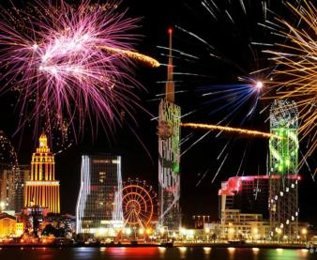
*Вечером выезд на экскурсию по вечернему Батуми. Первое, что мы сделаем, это поднимемся на подъемнике так высоко, что сможем увидеть весь Батуми как на ладони. Захватывающая незабываемая панорама!!!
Далее мы отправимся на лазерное шоу - танцующие фонтаны. Это незабываемое шоу, от которого просто невозможно оторвать глаз (разноцветная струя воды поднимается к небу под звуки музыки.)
А также туристы посетят Батумскую гигантскую металлическую любовь. Статуя представляет собой фигуры женщины и мужчины. Они стремятся на встречу друг другу, в течение 8-10 минут они двигаются очень оригинально и красиво.
Ночь в Батуми.
04.01. 06:30 Освобождение номеров и трансфер на ж/д Батуми.
Переезд на комфортабельном дневном поезде Батуми-Тбилиси.
12:25 Прибытие в Тбилиси. Трансфер в аэропорт Тбилиси.
Завершение обслуживания. Счастливое возвращение домой.

ЦЕНЫ УКАЗАНЫ ЗА ЧЕЛОВЕКА В НОМЕРЕ ЗА ВЕСЬ ТУР, в USD
Размещение в отелях | 3***
При дабл номере | 560
При твин номере | 580
При сингл номере | 680
При трипл номере | 555

В стоимость тура входит:
- Трансферы в аэропорт Тбилиси и обратно (под все авиа-рейсы)
- Весь трансфер во время тура
- Все указанные в туре экскурсии
- Обслуживание квалифицированного гида
- Проживание в Тбилиси «Престиж палас» 3* , в Батуми «Престиж Батуми» 3* эконом с «ВВ» , в Кутаиси гостиный дом 3* «Гора» с питанием «НВ» (ужин и завтрак)
- Входные билеты
- Подъемники в Тбилиси и Батуми
- Дегустация вина и чачи в Сигнахи
- Питание в Тбилиси и Батуми с «ВВ»
- Ужин в ресторане с вином и вкуснейшими грузинскими блюдами 30.12.2017
- Обед +уроки грузинской кухни +дегустации вин и чачи во Мцхета
- жд Билеты Батуми – Тбилиси (2ой класс)
- Страховка

Дополнительные расходы:
- Новогоднее застолье в ресторане Тбилиси 1 чел от 75 долл
- Авиа перелет
- Карманные расходы
- Чаевые гидам и водителям

** Увидеть достопримечательности вечернего Батуми: фонтаны и Статую Любви, возможно только при хороших погодных условиях.
** Ввиду праздничных дней, комплекс Прометей может быть закрыт. Так как график работы будет установлен руководством комплекса в ноябре, посещение данной достопримечательности вынесено опционно.

Стоимость новогоднего ужина в Ресторанах*:
Стандартные Рестораны | Стоимость на  1 чел (нетто) | Рестораны  ВИП-уровня | Стоимость на 1 чел (нетто)
«Каланда» | 75 USD | «Грузинский Дом» | 150-180 USD
«Мравалжамиери» | 80-100 USD | «Фуникулер» | 120-160 USD
«Тени Метехи» | 100-120 USD | «Фаэтони» | 120-160 USD
«Дзвели Калпаки» | 85 – 110 USD | «Мельница» | 150-180 USD
«Мепетубани» | 85 USD | «Сенате» | 100 -130 USD

*При бронировании просьба уточнять стоимость ресторанов, так как пока цены не утверждены и меню с шоу программой в разработке.

НЕПРЕМЕННО ЖДЕМ ВАС В ГРУЗИИ!!!

